LAPORAN TUGAS
SELEKSI FITUR
Mata Kuliah Machine Learning
Pertemuan 4



NAMA: Muhammad Irfan Nuha
NIM: 434241079
Kelas: TI-C5

1. Pendahuluan
Tidak semua kolom dalam sebuah dataset berguna untuk model. Ada fitur yang benar-benar berhubungan dengan apa yang ingin diprediksi, ada pula yang sekadar menambah beban tanpa memberi informasi. Seleksi fitur bertujuan menyaring kolom mana yang layak dipakai. Laporan ini melakukan seleksi fitur pada dataset heart.csv (918 baris) yang bertujuan memprediksi HeartDisease (0 = tidak sakit jantung, 1 = sakit). Karena dataset ini punya fitur bertipe kategorikal sekaligus numerik, dipakai dua uji yang berbeda sesuai jenis datanya.

2. Metode Seleksi Fitur
Pemilihan uji mengikuti jenis fitur, seperti diajarkan di modul:
Chi-Square dipakai untuk fitur kategorikal. Uji ini membandingkan tabel kontingensi (crosstab) antara fitur dan target, lalu mengukur apakah sebarannya berbeda dari yang diharapkan bila keduanya tidak berhubungan.
Independent t-test dipakai untuk fitur numerik. Karena target hanya punya dua kelas, tiap fitur numerik diuji apakah rata-ratanya berbeda signifikan antara kelas 0 dan kelas 1. (Jika target punya lebih dari dua kelas, uji yang tepat adalah ANOVA.)
Aturan keputusannya sama untuk keduanya: bila p-value < 0,05, fitur dianggap punya hubungan signifikan dengan target sehingga dipilih; bila tidak, fitur dibuang.
from scipy.stats import chi2_contingency # untuk fitur kategorikal
from scipy.stats import ttest_ind # untuk fitur numerik

3. Chi-Square (Fitur Kategorikal)
Enam fitur kategorikal diuji terhadap target HeartDisease memakai tabel kontingensi (pd.crosstab) lalu chi2_contingency. Hasilnya:
Fitur | Chi-Square | DOF | P-Value | Keputusan
ST_Slope | 355.92 | 2 | 5.168e-78 | Dipilih
ChestPainType | 268.07 | 3 | 8.084e-58 | Dipilih
ExerciseAngina | 222.26 | 1 | 2.908e-50 | Dipilih
Sex | 84.15 | 1 | 4.598e-20 | Dipilih
FastingBS | 64.32 | 1 | 1.057e-15 | Dipilih
RestingECG | 10.93 | 2 | 4.229e-03 | Dipilih

Tabel 1. Hasil uji Chi-Square (diurutkan dari paling signifikan)
Enam fitur kategorikal diuji terhadap HeartDisease. Semuanya menghasilkan p-value jauh di bawah 0,05, jadi keenamnya relevan. Yang paling kuat hubungannya adalah ST_Slope dan ChestPainType dengan nilai Chi-Square tertinggi (355,9 dan 268,1) — masuk akal secara medis karena bentuk segmen ST dan tipe nyeri dada memang penanda penting penyakit jantung. RestingECG paling lemah namun tetap signifikan (p = 0,004).
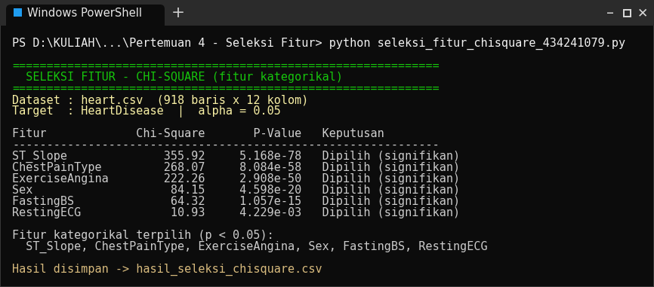
Screenshot output program Chi-Square

4. Independent t-test (Fitur Numerik)
Lima fitur numerik diuji dengan ttest_ind (Welch) membandingkan rata-rata tiap fitur antara kelas 0 dan kelas 1. Hasilnya:
Fitur | Mean K0 | Mean K1 | t-stat | P-Value | Keputusan
Oldpeak | 0.41 | 1.27 | -14.04 | 1.903e-40 | Dipilih
MaxHR | 148.15 | 127.66 | 13.23 | 1.431e-36 | Dipilih
Age | 50.55 | 55.90 | -8.82 | 6.348e-18 | Dipilih
Cholesterol | 227.12 | 175.94 | 7.63 | 6.481e-14 | Dipilih
RestingBP | 130.18 | 134.19 | -3.34 | 8.732e-04 | Dipilih

Tabel 2. Hasil uji t-test (diurutkan dari paling signifikan)
Lima fitur numerik diuji dengan membandingkan reratanya antara pasien sehat (kelas 0) dan sakit (kelas 1). Semua fitur signifikan. Perbedaan paling tajam ada pada Oldpeak dan MaxHR: pasien sakit cenderung punya Oldpeak jauh lebih tinggi (1,27 vs 0,41) dan MaxHR lebih rendah (127,7 vs 148,2). Menariknya rata-rata Cholesterol kelas sakit justru lebih rendah, ini efek dari banyaknya nilai Cholesterol yang tercatat 0 (data tak terukur) pada sebagian pasien, jadi angkanya perlu dibaca dengan hati-hati meski uji tetap menyatakannya signifikan.
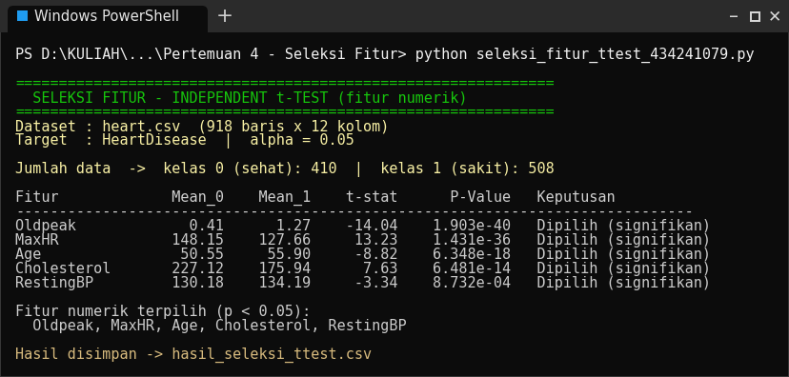
Screenshot output program t-test

5. Kesimpulan
Pada dataset heart.csv, seluruh 11 fitur (6 kategorikal + 5 numerik) yang diuji ternyata signifikan (p < 0,05), sehingga semuanya layak dipertahankan untuk pemodelan. Hal ini wajar karena kolom-kolom pada dataset ini memang sudah dipilih sebagai indikator medis penyakit jantung. Yang lebih penting dari sekadar hasilnya adalah penerapan metodenya: Chi-Square untuk kategorikal dan t-test untuk numerik, dengan p-value sebagai dasar keputusan. Hasil lengkap kedua uji disimpan pada hasil_seleksi_chisquare.csv dan hasil_seleksi_ttest.csv.

